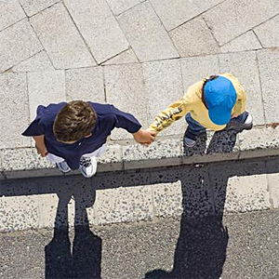ПДД в детском саду - актуальный материал для родителей и воспитателей по изучению правил дорожного движения для детей старшего дошкольного возраста.
В старшем дошкольном возрасте ребёнок должен усвоить:
- Кто является участником дорожного движения, и его обязанности;
- Основные термины и понятия правил (велосипед, дорога, дорожное движение, железнодорожный переезд, маршрутное транспортное средство, мопед, мотоцикл, перекрёсток, пешеходный переход), линия тротуаров, проезжая часть, разделительная полоса, регулировщик, транспортное средство, уступите дорогу);
- Обязанности пешеходов;
- Обязанности пассажиров;
- Регулирование дорожного движения;
- Сигналы светофора и регулировщика;
- Предупредительные сигналы;
- Движение через железнодорожные пути;
- Движение в жилых зонах;
- Перевозка людей;
- Особенности движения на велосипеде.
Своими словами, систематически и ненавязчиво знакомьте с правилами, которые должен знать ребёнок.
Методические приёмы обучения ребёнка навыкам безопасного поведения на дороге:
- В дорожной обстановке обучайте ориентироваться и оценивать дорожную ситуацию;
- Разъясняйте необходимость быть внимательным, осторожным и осмотрительным на дороге;
- Воспитывайте у ребёнка потребность быть дисциплинированным, вырабатывайте у него положительные привычки в безопасном поведении на дороге;
- Разъясняйте необходимость быть постоянно бдительным, на дороге, ноне запугивайте транспортной ситуацией;
- Указывайте на ошибки пешеходов и водителей;
- Разъясняйте, что такое дорожно-транспортное происшествие (ДТП) и причины их;
- Закрепляйте знания безопасного поведения с помощью игр, диафильмов, читайте книги, стихи, загадки с использованием дорожно-транспортных ситуаций;
- Используйте прогулки для закрепления и объяснения правил работы светофоров, показывайте дорожные знаки и дорожную разметку, а если регулировщик будет регулировать движение, то поясните его сигналы, чаще обращайтесь к ребёнку с вопросами по дорожной обстановке.
Помните! Ребёнок учится законам дорог, беря пример с членов семьи и других взрослых. Не жалейте времени на обучение детей поведению на дороге.
Берегите ребёнка! Старайтесь сделать всё возможное, чтобы оградить его от несчастных случаев на дороге!
Уважаемые родители! Предлагаем вашему вниманию материалы по обучению детей безопасному движению на дороге.
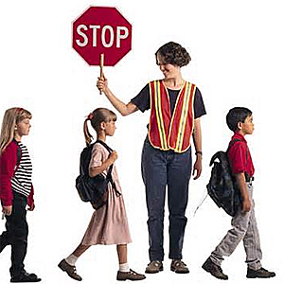В младшем дошкольном возрасте ребёнок должен усвоить:
- Кто является участником дорожного движения;
- Элементы дороги (дорога, проезжая часть, тротуар, обочина, пешеходный переход, перекрёсток);
- Транспортные средства (трамвай, автобус, троллейбус, легковой автомобиль, грузовой автомобиль, мотоцикл, велосипед);
- Средства регулирования дорожного движения;
- Красный, жёлтый и зелёный сигналы светофора;
- Правила движения по обочинам и тротуарам;
- Правила перехода проезжей части;
- Без взрослых выходить на дорогу нельзя;
- Правила посадки, поведения и высадки в общественном транспорте;
Методические приёмы обучения навыкам безопасного поведения ребёнка на дороге:
- Своими словами, систематически и ненавязчиво знакомить с правилами только в объёме, необходимом для усвоения;
- Для ознакомления использовать дорожные ситуации при прогулках во дворе, на дороге;
- Объяснять, что происходит на дороге, какие транспортные средства он видит;
- Когда и где можно переходить проезжую часть, когда и где нельзя;
- Указывать на нарушителей правил, как пешеходов, так и водителей;
- Закреплять зрительную память (где транспортное средство, элементы дороги, магазины, школы, детские сады, аптеки, пешеходные переходы, светофоры, пути безопасного и опасного движения в детский сад);
- Развивать пространственное представление (близко, далеко, слева, справа, по ходу движения, сзади);
- Развивать представление о скорости движения транспортных средств пешеходов (быстро едет, медленно, поворачивает);
- Не запугивать ребёнка улицей: страх перед транспортом не менее вреден, чем беспечность и невнимательность;
- Читать ребёнку стихи, загадки, детские книжки на тему безопасности движения.

Помните!
Ребёнок учится законам дорог, беря пример с членов семьи и других взрослых. Особенно пример папы и мамы учит дисциплинированному поведению на дороге не только вашего ребёнка, но других родителей
Берегите ребёнка! Оградите его от несчастных случаев.

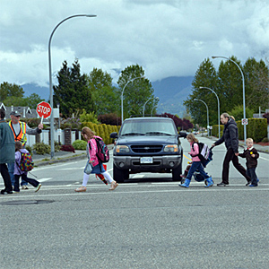В среднем дошкольном возрасте ребёнок должен усвоить:
- Кто является участником дорожного движения (пешеход, водитель, пассажир, регулировщик);
- Элементы дороги (дорога, проезжая часть, обочина, тротуар, перекрёсток, линия тротуаров и обочин, ограждение дороги, разделительная полоса, пешеходный переход);
- Транспортные средства (автомобиль, мотоцикл, велосипед, мопед, трактор, гужевая повозка, автобус, трамвай, троллейбус, специальное транспортное средство);
- Средства регулирования дорожного движения;
- Основные сигналы транспортного светофора (красный, красный одновременно с жёлтым, зелёный, зелёный мигающий, жёлтый мигающий);
- Пять мест, где разрешается ходить по дороге;
- Шесть мест, где разрешается переходить проезжую часть;
- Правила движения пешеходов в установленных местах;
- Правила посадки, движение при высадке в общественном транспорте;
- Без взрослых переходить проезжую часть и ходить по дороге нельзя;
- Обходить любой транспорт надо со стороны приближающихся других транспортных средств в местах с хорошей видимостью, чтобы пешеход видел транспорт, и водитель транспорта видел пешехода;
Методические приёмы обучения ребёнка навыкам безопасного поведения на дороге:
- Своими словами систематически и ненавязчиво знакомить с правилами только в объёме, необходимом для усвоения;
- Использовать дорожную обстановку для пояснения необходимости быть внимательным и бдительным на дороге;
- Объяснять, когда и где можно переходить проезжую часть, а когда и где нельзя;

Помните!
Ребёнок учится законам дорог, беря пример с членов семьи и других взрослых. Берегите ребёнка!
Оградите его от несчастных случаев.

Памятка родителям по обучению детей безопасному поведению на дороге
Причины детского дорожно-транспортного травматизма.
- Неумение наблюдать.
- Невнимательность.
- Недостаточный надзор взрослых за поведением детей.
Рекомендации по обучению детей ПДД.
При выходе из дома.
Если у подъезда дома возможно движение, сразу обратите внимание ребенка, нет ли приближающегося транспорта. Если у подъезда стоят транспортные средства или растут деревья, приостановите свое движение и оглядитесь – нет ли опасности.
При движении по тротуару.
- Придерживайтесь правой стороны.
- Взрослый должен находиться со стороны проезжей части.
- Если тротуар находится рядом с дорогой, родители должны держать ребенка за руку.
- Приучите ребенка, идя по тротуару, внимательно наблюдать за выездом машин со двора.
- Не приучайте детей выходить на проезжую часть, коляски и санки везите только по тротуару.
Готовясь перейти дорогу
- Остановитесь, осмотрите проезжую часть.
- Развивайте у ребенка наблюдательность за дорогой.
- Подчеркивайте свои движения: поворот головы для осмотра дороги. Остановку для осмотра дороги, остановку для пропуска автомобилей.
- Учите ребенка всматриваться вдаль, различать приближающиеся машины.
- Не стойте с ребенком на краю тротуара.
- Обратите внимание ребенка на транспортное средство, готовящееся к повороту, расскажите о сигналах указателей поворота у машин.
- Покажите, как транспортное средство останавливается у перехода, как оно движется по инерции.
При переходе проезжей части
- Переходите дорогу только по пешеходному переходу или на перекрестке.
- Идите только на зеленый сигнал светофора, даже если нет машин.
- Выходя на проезжую часть, прекращайте разговоры.
- Не спешите, не бегите, переходите дорогу размеренно.
- Не переходите улицу под углом, объясните ребенку, что так хуже видно дорогу.
- Не выходите на проезжую часть с ребенком из-за транспорта или кустов, не осмотрев предварительно улицу.
- Не торопитесь перейти дорогу, если на другой стороне вы увидели друзей, нужный автобус, приучите ребенка, что это опасно.
- При переходе по нерегулируемому перекрестку учите ребенка внимательно следить за началом движения транспорта.
- Объясните ребенку, что даже на дороге, где мало машин, переходить надо осторожно, так как машина может выехать со двора, из переулка.
При посадке и высадке из транспорта
- Выходите первыми, впереди ребенка, иначе ребенок может упасть, выбежать на проезжую часть.
- Подходите для посадки к двери только после полной остановки.
- Не садитесь в транспорт в последний момент (может прищемить дверями).
- Приучите ребенка быть внимательным в зоне остановки – это опасное место (плохой обзор дороги, пассажиры могут вытолкнуть ребенка на дорогу).
При ожидании транспорта
- Стойте только на посадочных площадках, на тротуаре или обочине.
Рекомендации по формированию навыков поведения на улицах
- Навык переключения на улицу: подходя к дороге, остановитесь, осмотрите улицу в обоих направлениях.
- Навык спокойного, уверенного поведения на улице: уходя из дома, не опаздывайте, выходите заблаговременно, чтобы при спокойной ходьбе иметь запас времени.
- Навык переключения на самоконтроль: умение следить за своим поведением формируется ежедневно под руководством родителей.
- Навык предвидения опасности: ребенок должен видеть своими глазами, что за разными предметами на улице часто скрывается опасность.
Важно чтобы родители были примером для детей в соблюдении правил дорожного движения.
- Не спешите, переходите дорогу размеренным шагом.
- Выходя на проезжую часть дороги, прекратите разговаривать — ребёнок должен привыкнуть, что при переходе дороги нужно сосредоточиться.
- Не переходите дорогу на красный или жёлтый сигнал светофора.
- Переходите дорогу только в местах, обозначенных дорожным знаком «Пешеходный переход».
- Из автобуса, троллейбуса, трамвая, такси выходите первыми. В противном случае ребёнок может упасть или побежать на проезжую часть дороги.
- Привлекайте ребёнка к участию в ваших наблюдениях за обстановкой на дороге: показывайте ему те машины, которые готовятся поворачивать, едут с большой скоростью и т.д.
- Не выходите с ребёнком из-за машины, кустов, не осмотрев предварительно дороги, — это типичная ошибка, и нельзя допускать, чтобы дети её повторяли.
- Не разрешайте детям играть вблизи дорог и на проезжей части улицы.

Наш девиз:
«Делаем ребятам предостережение:
Выучите срочно правила движения,
Чтоб не волновались каждый день родители,
Чтоб спокойней были за рулем водители!»
Главная цель работы по обучению детей правилам дорожного движения:
- Сохранение здоровья и жизни детей;
- Предупреждение дорожно-транспортного травматизма;
- Поиск новых направлений совместной деятельности с ГИБДД, родителями, общественными организациями по профилактике детского дорожно-транспортного травматизма.
- Расширение кругозора детей в области изучения правил дорожного движения.
Основные направления и формы работы с детьми по обучению правилам дорожного движения
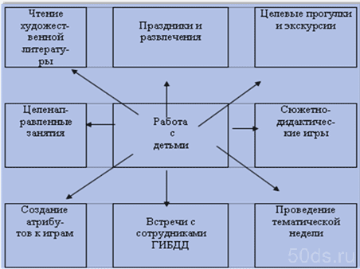

Прочтите детям
«Советы родителям по соблюдению Правил дорожного движения»

Любое правило, изложенное скучно, неинтересно, назидательно, с трудом воспринимается ребенком. Поэтому не только в детском саду воспитателям, но и дома родителям с малышами лучше играть, вместе с ними разучивать веселые стишки, читать им сказки, где заложены мысли, правила, поучения, которые необходимо внушить ребенку.
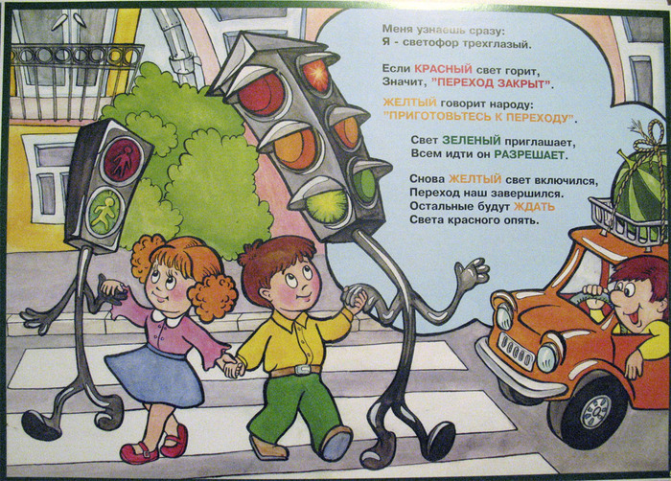
Очень шумный перекресток,
Где машин не сосчитать,
Перейти не так уж просто,
Если правила не знать.
Пусть запомнят твердо дети:
Верно поступает тот,
Кто лишь при зеленом свете
Через улицу идет
***
Где кататься детворе?
На спортплощадке во дворе!
Нет машин, асфальт прекрасный,
Там и ездить безопасно.
Велик, ролики, скейтборд...
Это все дворовый спорт.
* * *
Я гоню мяч со двора:
Ну какая здесь игра?
Скучно мне играть в футбол -
Очень просто забить гол.
Глупый мальчишка
играет в футбол.
Хочется очень забить ему гол!
Гонит по улице мяч со двора...
Разве для улицы эта игра?
Здесь не футбольное поле
с травой,
Мчатся машины по мостовой.
Стой! Ты рискуешь,
дружок, головой!
Лишь во дворе,
хоть вприпрыжку, хоть вскачь,
Можешь гонять
в безопасности мяч.

Н. Сорокин

